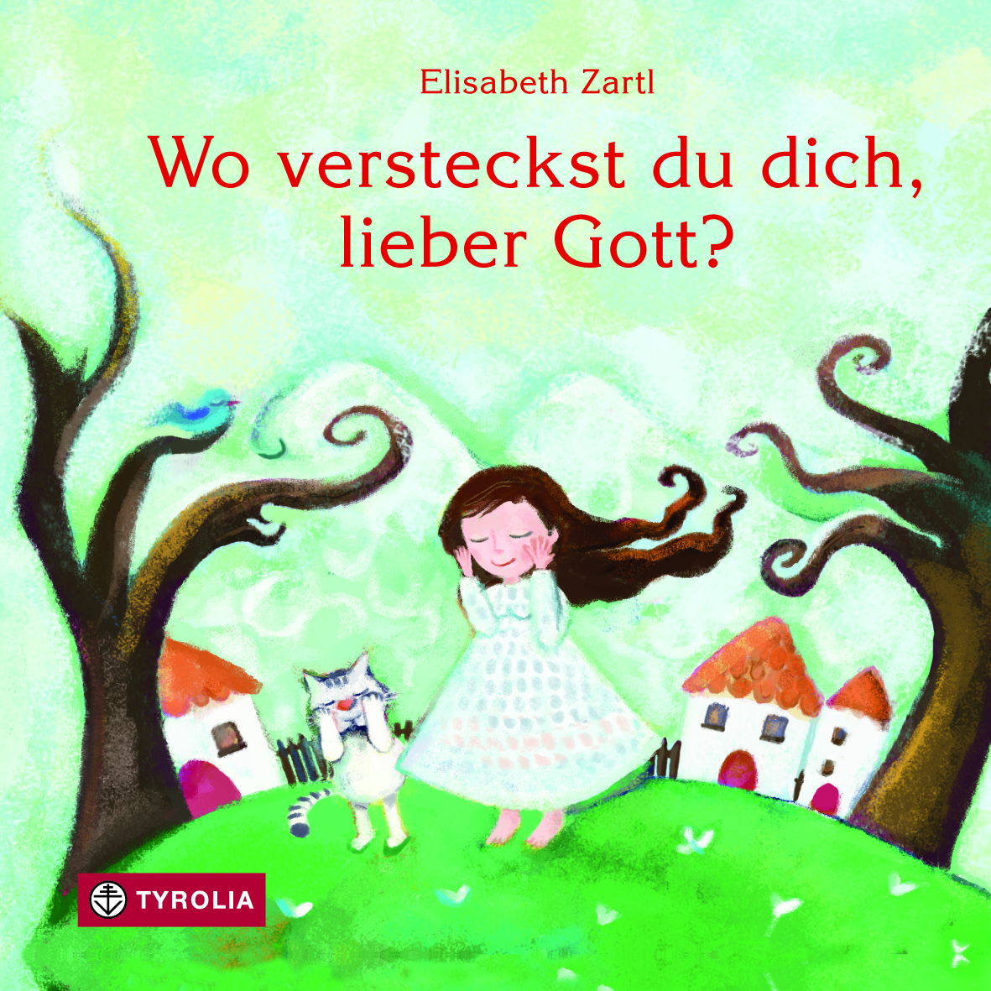

Elisabeth Zartl
Wo versteckst du dich, lieber Gott?
20 Seiten, 18 x 18 cm
durchgehend farbig illustriert, gebunden
mit eingeklebter Spiegelfolie
Tyrolia-Verlag, Innsbruck Wien 3. Auflage 2019
ISBN 978-3-7022-3251-1
€ 12,95

Auf der Suche nach Gott im Alltag kleiner Leute
Ein zartes Bilderbuch für fantasievolle und neugierige Frager ab 3 Jahren

Kinder lieben Versteckspiele. Das weiß auch die Autorin, die dieses Spiel als Anlass nimmt, in bunten, verwunschenen Bildern die Geschichte eines kleinen Mädchens zu erzählen, dass sich gemeinsam mit ihrer Katze auf die Suche nach Gott macht. Zuerst ist ihr Stöbern im Haus, im Bad, im Garten vergeblich, doch nach einem kurzen Innehalten findet sich Gottes Spur fast wie von selbst. Plötzlich ist er da, in den Blättern, im Wind, in den Blumen und Tieren, im Wasser und im Spiegel des Kleiderschranks, der einem das eigene Bild zeigt – also auch in einem selbst, so erkennt das kleine Mädchen am Ende.

Hinter den einfachen Sätzen des Buches kann man so auch die Botschaft einer unmittelbaren Gottesbegegnung suchen, zwischen den Zeilen ist ein spirituell-philosophisches Thema versteckt, das für die Allerkleinsten einfühlsam und ganz leicht verständlich aufgegriffen wird. Und auch die farbenfrohen und doch weichen, fließenden Illustrationen mit ihren vielen kleinen Details sind eine Fundgrube für aufgeweckte, neugierige Kleinkinder ab 3 Jahren.

Die Autorin und Illustratorin:
ELISABETH ZARTL, Studium der Religionspädagogik, Psychologie, Philosophie und Pädagogik, Ausbildungen in Grafikdesign, derzeit ist sie als Lehrerin und freischaffende Künstlerin in Wien tätig. Bisherige Veröffentlichungen bei Don Bosco (2009, Haiku Poesie, Elfchen-Poesie für Kinder), mehr auf www.elisabethzartl.com

